



**Parcial 2 Programación de Servidores**

**Nombre y apellido del alumno: Matias Hernan Braga**

**Turno: noche**

**Año lectivo: 2021**

***El parcial tiene que comenzar  con una introducción donde tienen que simular que una empresa los contrata para hacer un relevamiento y proponer la instalación de un servidor para montar su página web, intranet, sistema web, etc.***

***Luego de esta presentación de la empresa y de los requisitos que les plantean deberán explicar que servidor van a utilizar, que tipo de almacenamiento (disco en el propio servidor, storage, nas, etc), tipo de arreglo (RAID), si van a virtualizar (que tipo de esquema de virtualización) o si no van a virtualizar, etc.***

***Luego deberán comenzar con las capturas del armado de la VM, la configuración de la misma, la instalación del SO, actualización e instalación de ssh y la prueba de la conexión mediante ssh (si pueden mostrar como se conectan desde otro dispositivo mejor).***

***Toda la introducción tiene que estar justificada como también tiene que ir explicando los pasos del armado e instalación.***

Una cadena pequeña de comidas nos quiere contratar para la creación de un servidor web, el cual contaria con varios sectores distintos. Recepcion de pedidos, caja, cocina ( lo cual resolveremos usando servidores virtuales ya que es una empresa chica y no tendría sentido poner varias máquinas físicas debido a los pocos recursos requeridos por los distintos sectores).

Se le muestra un abanico de distintas opciones al cliente para albergar el servidor y se llega a la conclusión de que por un tema de presupuesto y poca posibilidad de necesitar expandir el servidor se asume que el Housing es la mejor opción para el proyecto. Ademas de no contar ni con el lugar físico con condiciones necesarias para cumplir con un TIER I básico (con redundancia de climatización y electricidad para contar con una disponibilidad del 99.671 %)

Se consigue un servidor con una virtualización de almacenamiento, rackeable ya que lo demanda el hospedador de housing y con capacidades acorde con un presupuesto justo al uso que se le va a dar.

El servidor tiene un procesador Intel Xeon, memoria de 16gb con 4 discos SSD de 240gb locales conectados en un RAID de 0+1 para garantizar una redundancia de datos y velocidad de acceso a los mismos.

Se le instala Ubuntu a todas las VM ya que al no usarse entorno grafico no consume demasiados recursos.

Ejemplo de como instalar un Ubuntu server en nuestra VM previamente creada.

Se procede a iniciar el programa “virtual box” (previamente instalado)

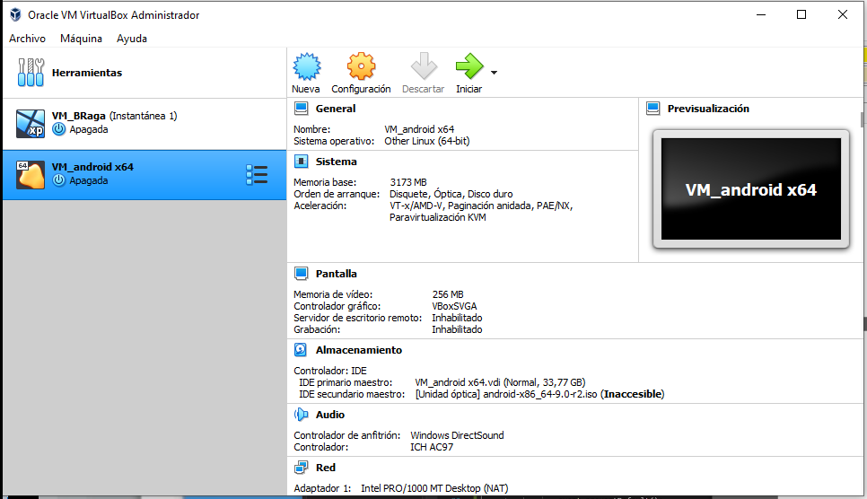

Se crea una maquina virtual cumpliendo minimamente con los requisitos que pide el sistema (los sobredimensiono para obtener mayor velocidad de precesamiento), en este caso se le asigna la RAM, el nombre de la VM, la localizacion de la misma y el sistema operativo a instalarse en la misma.

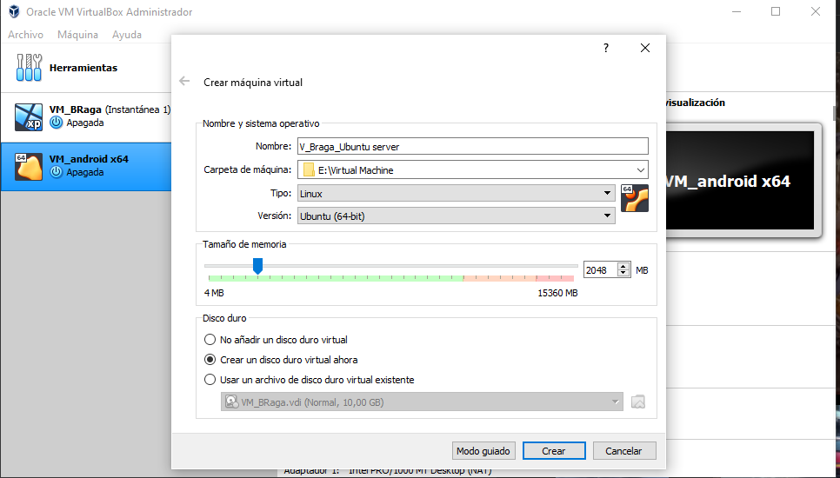

Se procede a Asignarle las caracteristicas del disco duro virtual (asignarle parte de un disco)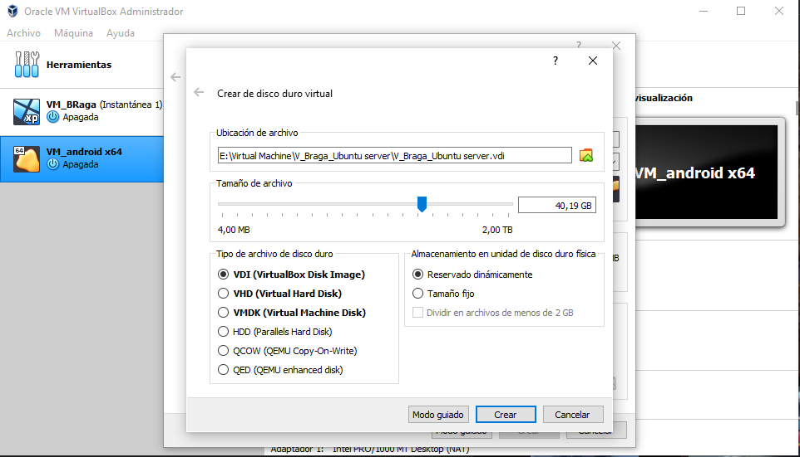

La VM fue creada, se le pueden ajustar algunos parametros extra como la asignacion de recursos de placa de video, controlador grafico y algunos extra.

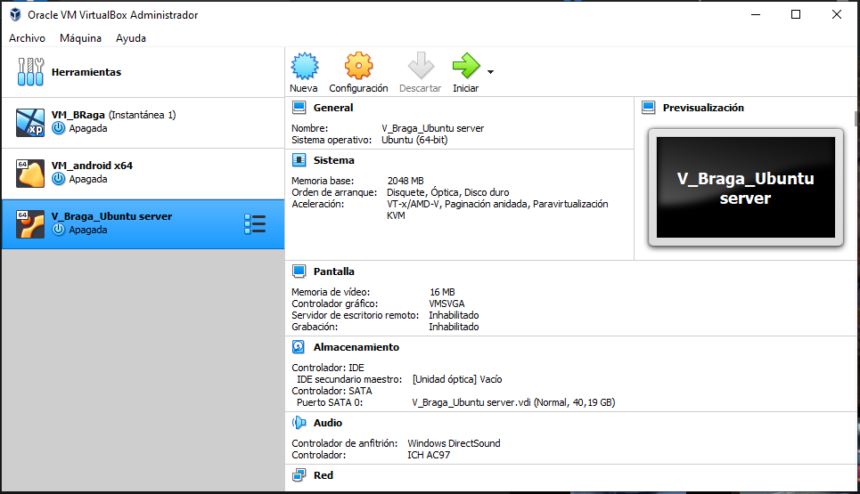

Se procede a iniciar la VM, al hacer esto el sistema nos pide un disco de inicio en el cual le asignaremos el de instalacion (se puede usar un ISO con el sistema operativo dentro)

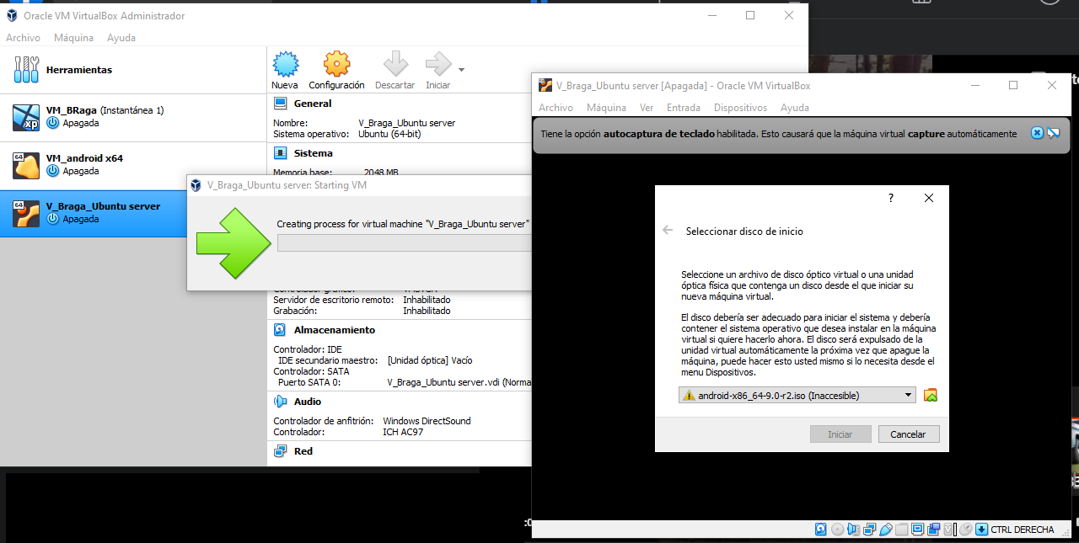

En esta imagen se ve ya asignado el ISO con el sistema operativo a instalar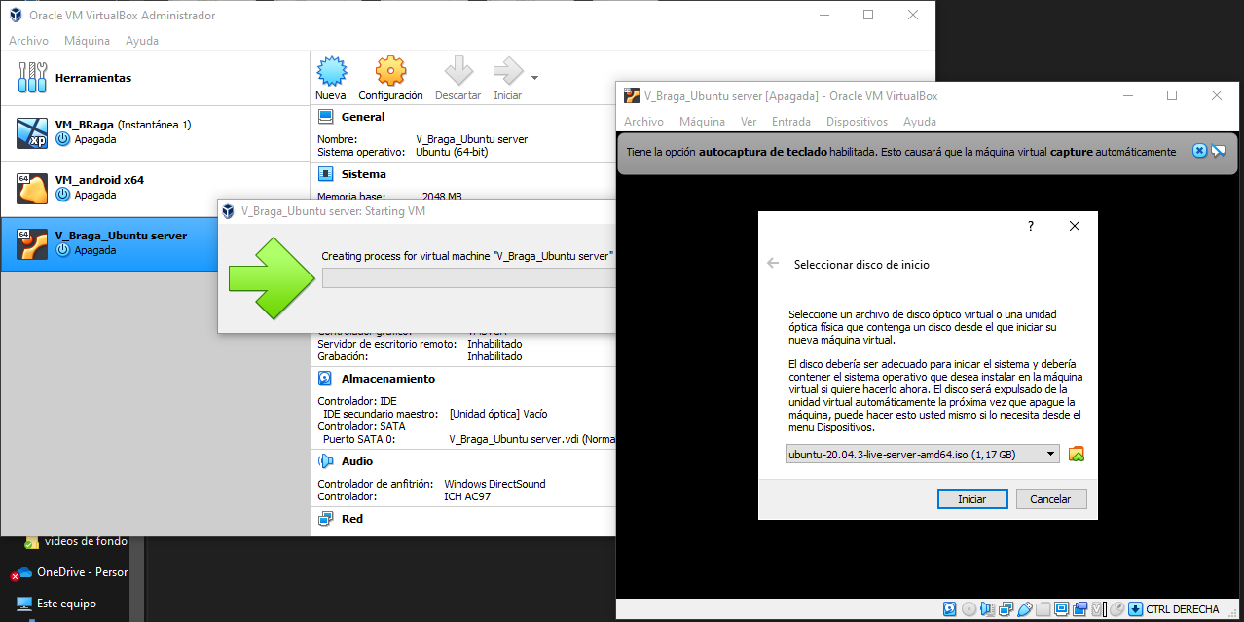

Aca pasamos a imágenes directamente de la VM (Print Screen de VM) donde nos pide el lenguaje a usarse

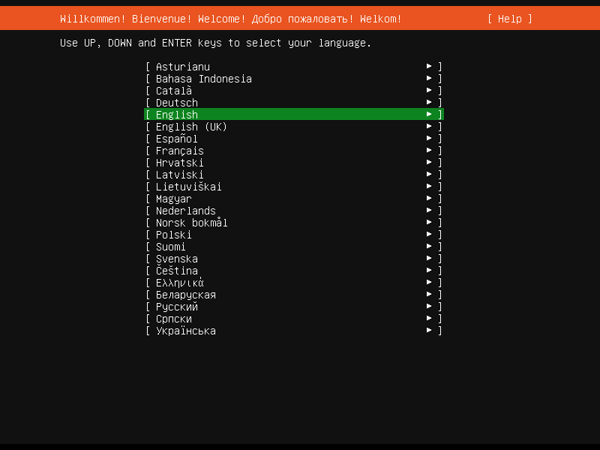

Aca se pide el idioma del teclado para establecer la configuracion de las teclas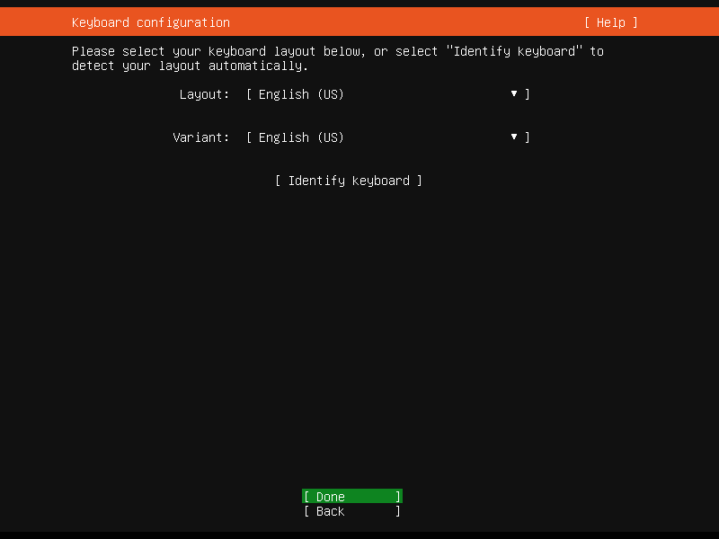

Aca el sistema verifica que elegimos bien el lenguaje haciendonos unas preguntas

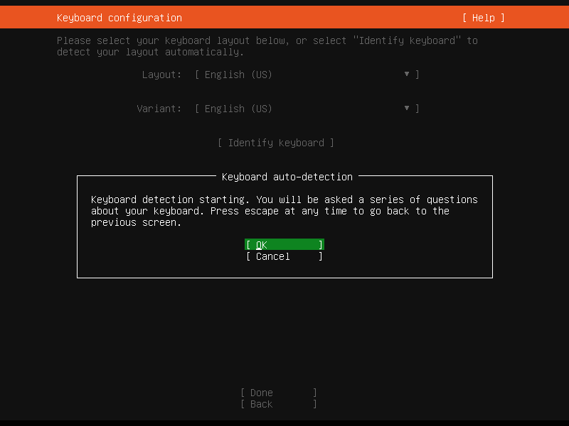

En esta parte se configura la red a conectarse

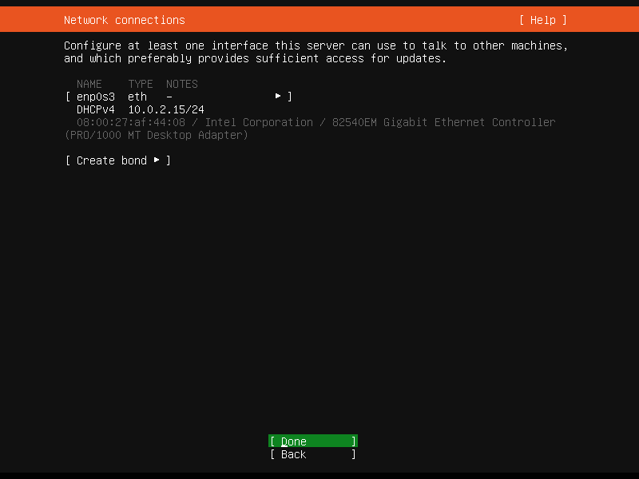

Pide seleccionar de donde se bajaran las actualizaciones

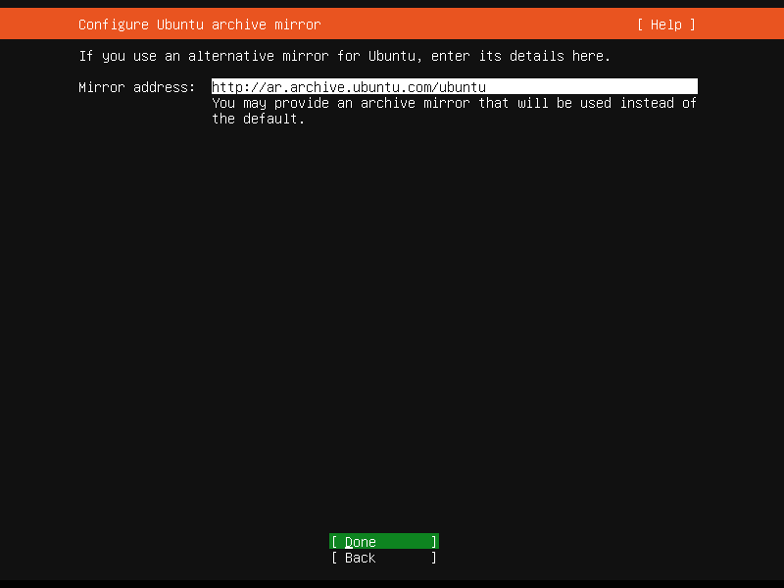

Aca podemos configurar las particiones que usa el sistema operativo o dejar que las administre de forma automática (poniendo Use an entire disk)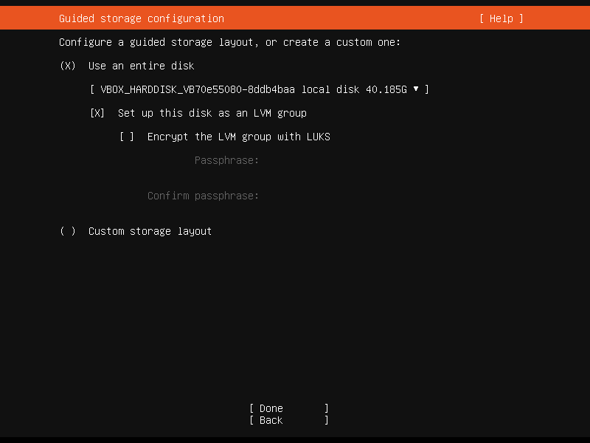

Ejemplo de lo que viene por default para particiones del disco y lo que se podría configurar

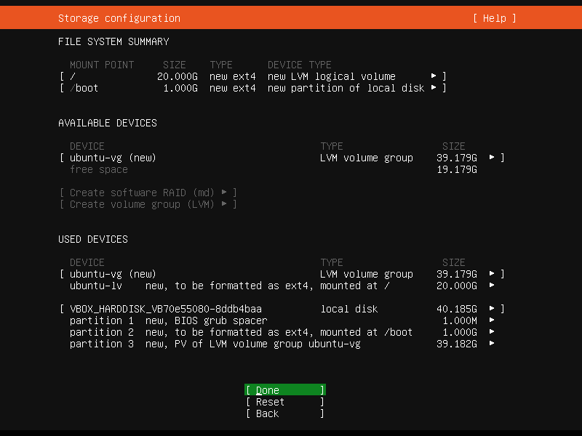En esta parte definimos el nombre del servidor, el nombre de usuario, contraseña, etc…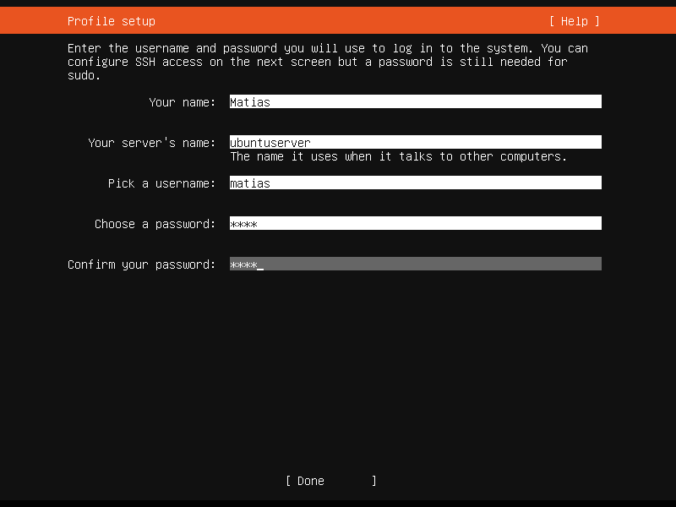

Aca nos pide si instalar el Open SSH server, según lo pedido se hará manualmente mas adelante

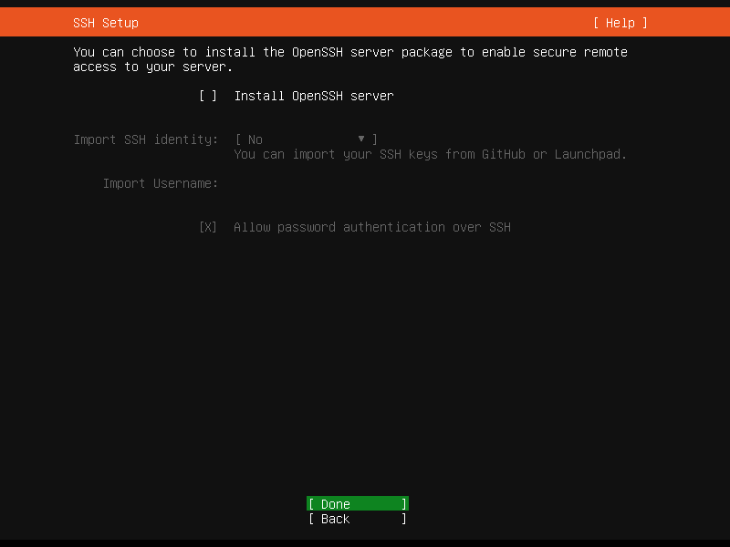Estas son mejoras que en este momento no instalaremos porque no vamos a usar

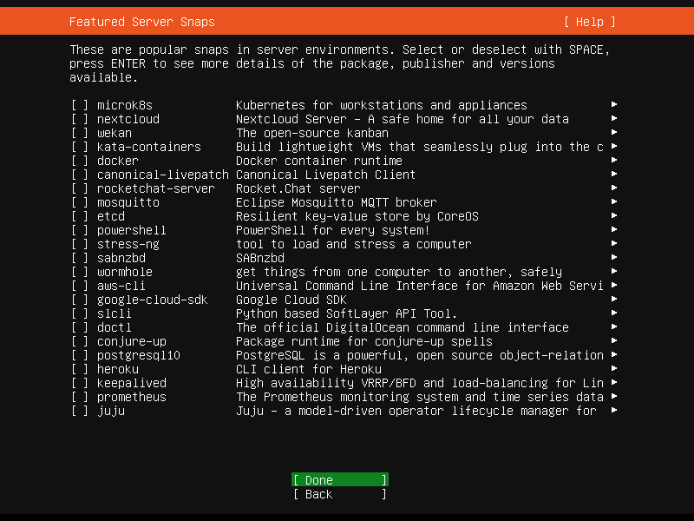

Se inicia la instalación del SO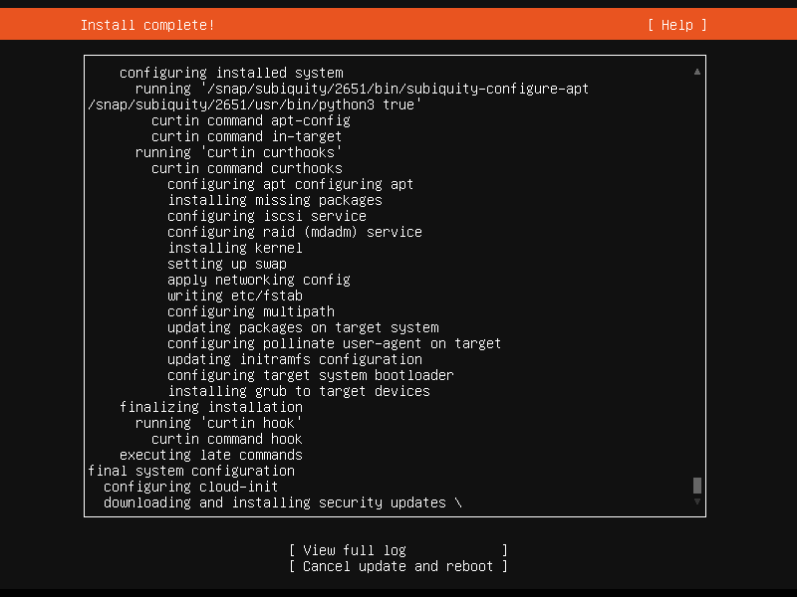

Damos ok para que ya podamos usar el ubuntu

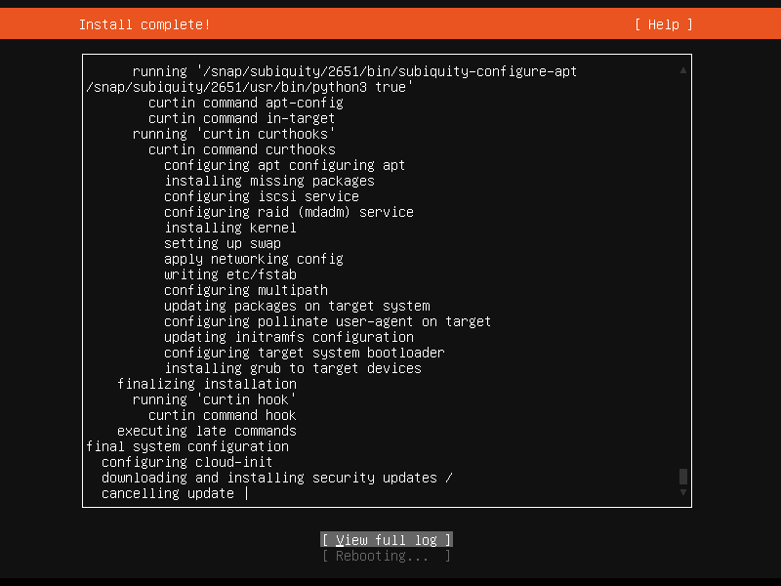

Nos logueamos como usuarios pero para poder operar, debemos acceder como root ya que el signo “ $” al final de la ultima linea de comando indica que somos usuarios sin privilegios.

Como dice en una de las ultimas lineas al poner “sudo <elcomando_a_utilizar>” uno puede dar indicaciones como administrador.

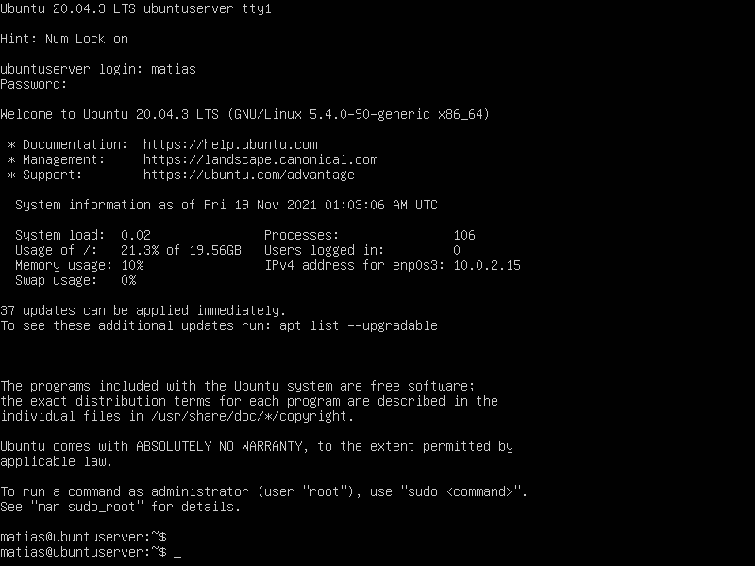

Se le pone el comando “sudo apt-get update” para actualizar el repositorio de nuestro Ubuntu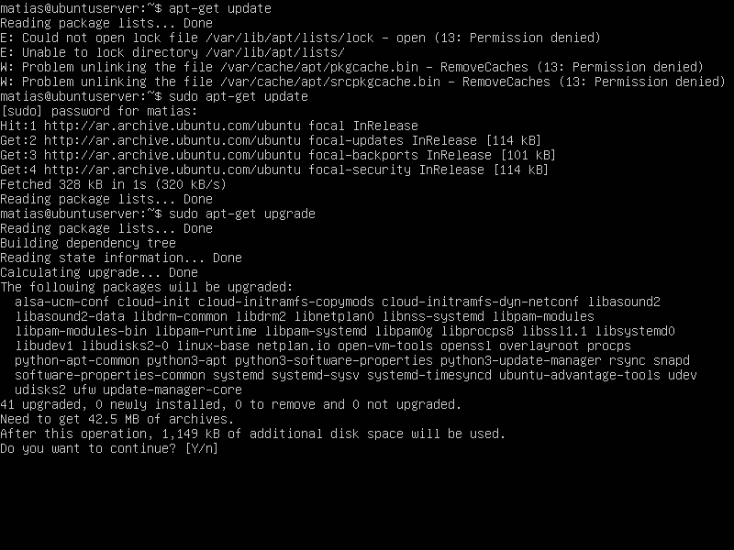

Ya que verificamos que tenemos coneccion y los archivos que necesitamos, procedemos a actualizar el servidor con el comando “sudo apt-get upgrade”

Una vez finalizado esto instalamos el SHH con el comando “apt-get install ssh” para después poder conectarnos al servidor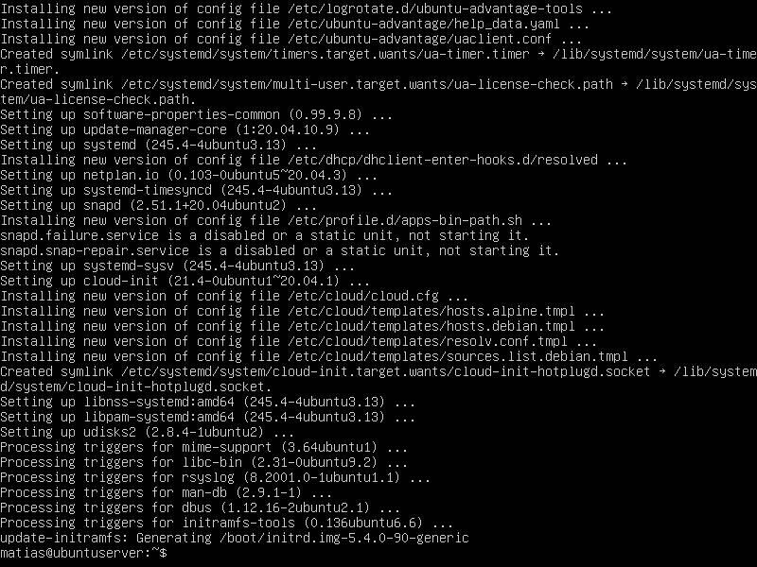

Apache:

Para instalar apache se ingresan los comandos “ sudo apt update ” para utilizar el administrador de paquetes y se pone seguido “ sudo apt install apache2 ”